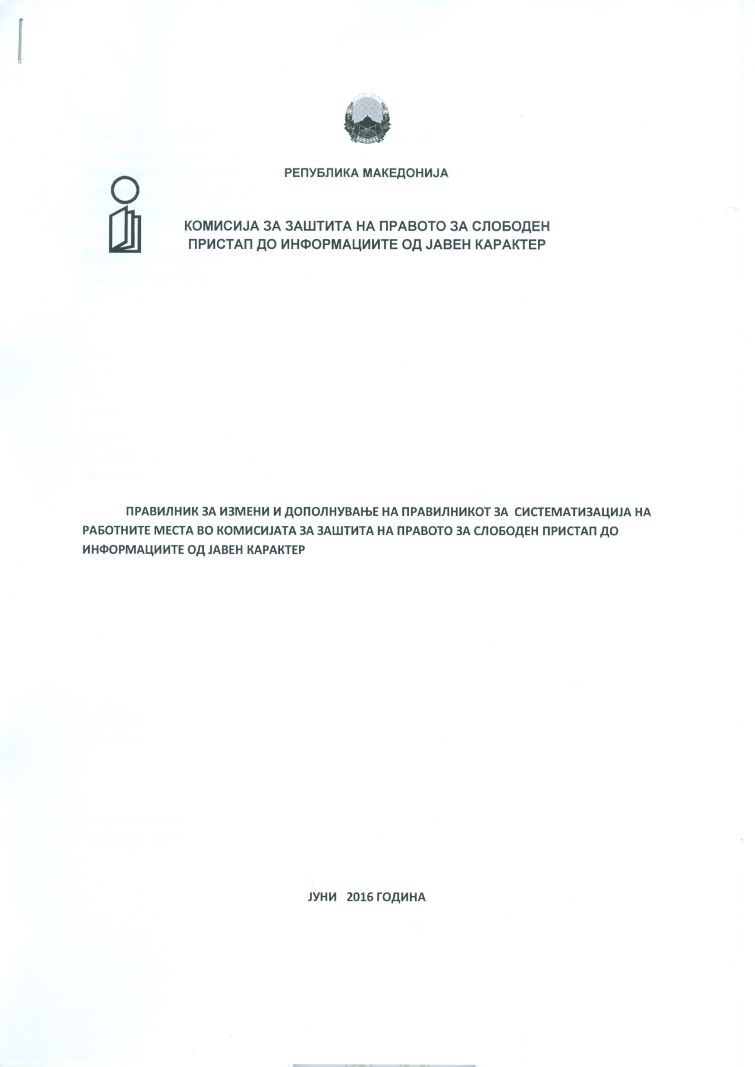
Врз основана член 17 став 7 од Законот за вработените во јавниот сектор („Службен весник на Република Македонија“ бр. 27/14 и 199/14), Комисијата за заштита на правото за слободен пристап до информации од јавен карактер, на седница одржана на ден .....06. 2016 година, донесе:
Правилник за измени и дополнување на правилник за систематизација на работните места во Комисијата за заштита на правото за слободен пристап до информациите од јавен карактер

I.Основни одредби

Член 1
Со овој правилник се изменува и дополнува Правилникот за систаматизација на работните места бр. 01-535/2 од 31.12 2015 година со добиена Согласност од Министерството за информатичко општество и администрација бр.12/6-57/2 од 17.02.2016 година, за следниве работни места во систематизацијата.
Член 2
Во член 11 - за работното место под реден број 1, во делот на образованието се бришат зборовите “Политички науки’’ .
Член 3
Во член 11 - за работното место под реден број 5, во делот на образование, се додаваат зборовите “ Наука за книжевност или Организациони науки и управување.“
Член 4
Во член 11 - Во Секторот за спроведување на постапка по жалби, правни, општи, едукативни и аналитички работи, за работното место под реден број 9, во делот на образование се додаваат зборовите “ Наука за книжевност или Организациони науки и управување.’’
Член 5
Во член 11- Во Секторот за спроведување на постапка по жалби, правни, општи, едукативни и аналитички работи, за работното место под реден број 12 во делот на образование се додаваат зборовите “ или средно угостителско-туристичка струка.“

Член 6

